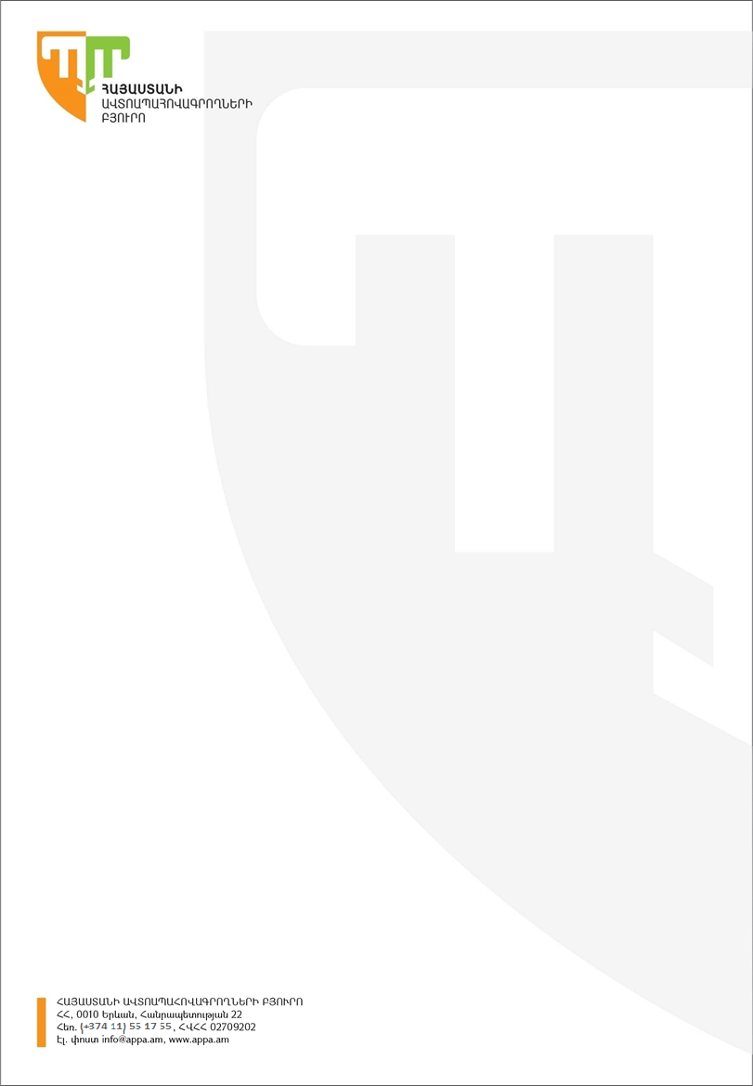

17 մարտի, 2023թ.
Բ/23-00826

«Ազատության» լրագրող Նաիրա Բուլղադարյանին
Էլ փոստ՝ bulghadaryan@gmail.com

Հարգելի Նաիրա Բուլղադարյան,
Ի պատասխան Ձեր կողմից 13/03/2023թ-ին Հայաստանի Ավտոապահովագրողների Բյուրոյի (այսուհետ` Բյուրո) պաշտոնական էլեկտրոնային փոստի հասցեին ուղարկված դիմումի՝ տեղեկացնում ենք, որ համաձայն գործող «ԱՊՊԱ ընդհանուր պայմաններ» RL 1-001 կանոնների (այսուհետ՝ Կանոններ) Հավելված 3-ի 13-րդ կետի՝ ապահովագրողներն անձամբ կամ իրենց ներկայացուցիչների՝ ներառյալ ապահովագրական գործակալների միջոցով իրավունք չունեն ԱՊՊԱ պայմանագրի համար Բյուրոյի կանոնների համաձայն հաշվարկված վերջնական ապահովագրավճարների նկատմամբ կիրառել որևէ ուղղակի և անուղղակի զեղչեր՝ ներառյալ տրամադրել ԱՊՊԱ պայմանագրի կնքմանը ուղեկցող ցանկացած անհատույց կամ զեղչված գնով ծառայություններ կամ նվերներ:
Միաժամանակ հայտնում ենք, որ Բյուրոն ուսումնասիրելով Ձեր դիմումում մատնանշված նիստի ընթացքում հայտնված տեղեկատվությունը, ինչպես նաև ապահովագրական ընկերությունների կողմից պետական մարմնին ներկայացված գնառաջարկները՝ «Սիլ Ինշուրանս» ապահովագրական ՓԲԸ-ի նկատմամբ հարուցել է կարգապահական վարույթ, որն ընթացքի մեջ է, և որի արդյունքների վերաբերյալ տեղեկատվությունը հետագայում զետեղվելու է Բյուրոյի պաշտոնական կայքում։
Բյուրոյին ուղղված այլ հարցեր ունենալու դեպքում, խնդրում ենք դրանք ուղարկել Բյուրոյի էլեկտրոնային փոստի պաշտոնական հասցեով՝ info@appa.am։
Հարգանքով,
Հայաստանի Ավտոապահովագրողների Բյուրո

